Развитие связной речи у дошкольников

Консультация для родителей

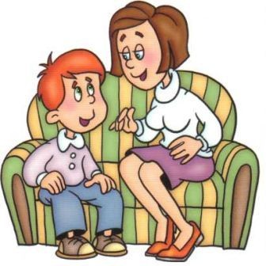 | По мере взросления ребёнка родители беспокоятся о развитии его творческого потенциала, мышления, логики и порой упускают такую не менее важную деталь, как развитие связной речи.  Часто родители исходят из соображения, что дети, наблюдая за ними, самостоятельно научатся связно излагать свои мысли.  Но это не так! Ребёнку нужно помогать устанавливать логические связи в собственной речи.

Что такое связная речь?
Связная речь – это умение ребёнка излагать свои мысли живо, последовательно, без отвлечения на лишние детали.
Основные виды связной речи – это монологическая и диалогическая.
В диалоге предложения являются односложными, они наполнены интонациями и междометиями. В диалоге важно умение быстро и точно формулировать свои вопросы и давать ответы на поставленные вопросы собеседника. | В речи монологического типа ребёнку необходимо говорить образно, эмоционально и при этом мысли должны быть сосредоточенными без отвлечения на детали.

Формирование связной речи у дошкольников
Методика развития связной речи включает в себя не только обучение ребёнка навыкам логического изложения собственных мыслей, но и пополнению его словарного запаса.
Основными средствами развития связной речи являются: сказки, дидактические игры, театрализованные игры.
В занятиях с ребёнком можно использовать средства наиболее подходящие для его возраста и интересов или же комбинировать их.

Игры на развитие связной речи

«Расскажи, какой?»  Ребёнку демонстрируется предмет или игрушка, и он должен описать его. Например:  - мяч – большой, резиновый красный, лёгкий;  - огурец – длинный, зеленый, хрустящий.  Если ребёнок ещё маленький и самостоятельно описать предмет не может, ему необходимо помочь. В первый раз родители могут самостоятельно описывать предмет. Постепенно упражнения можно усложнять, добавляя новые признаки предметов и расширяя их. | 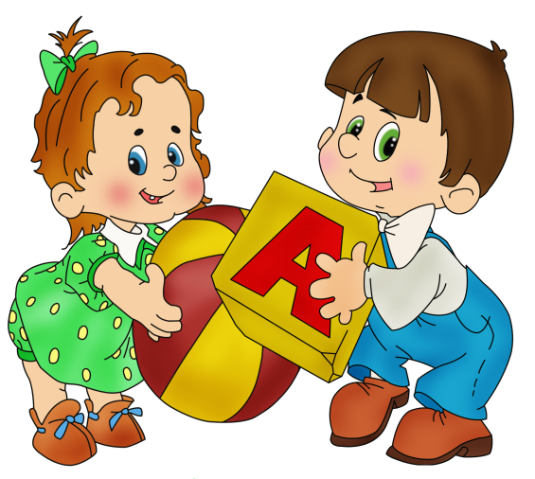
«Опиши игрушку»
Перед ребёнком следует поставить несколько игрушек животных и описать их. Например:
- Лиса – это животное, которое живёт в лесу. У лисы рыжая шерсть и длинный хвост. Она ест других мелких животных.
- Заяц – это небольшое животное, которое прыгает. Он любит морковку. У зайца длинные уши и очень маленький хвостик.
«Угадай кто?»
Спрятав игрушку или предмет за спиной, мама описывает его ребенку. По описанию ребёнок должен угадать, о каком именно предмете идёт речь.
«Сравнение»
Перед ребёнком необходимо поставить несколько игрушек животных, кукол или машин. После этого ему дается задание сравнить их. Например:
- мишка рычит громко, а у мышки тоненький голос;
- у куклы Светы волосы рыжие, а у куклы Маши светлые;
- у грузовика колеса большие, а у легковой машинки маленькие.

Упражнения по автоматизации звуков в связной речи
Если ребёнок еще плохо выговаривает отдельные звуки, в рамках обучения детей связной речи можно заниматься и автоматизацией звуков. В этом цикле упражнений, также как и в предыдущем, принцип состоит в изучении материала от простого к сложному.
Прежде, чем автоматизировать нужный звук у ребенка, его необходимо правильно научиться произносить изолировано от других. В этом помогут артикуляционные упражнения.
Важно запомнить, что нельзя в рамках одного занятия обучать ребенка произношению звуков схожих друг с другом или относящихся к одной группе.
«Звонок»
Ребёнку демонстрируются карточки с изображениями. Изображены должны быть предметы или животные, в названии которых содержится автоматизируемый звук.
Если ребёнок произносит звук правильно, то ему демонстрируется следующая карточка, а если неправильно, то взрослый звонит в колокольчик.
«Часы»
Ребёнку дается задание произнести слово с автоматизируемым звуком столько раз, сколько показывает стрелка на часах.

